一汽大众企业文化建设设计单需求

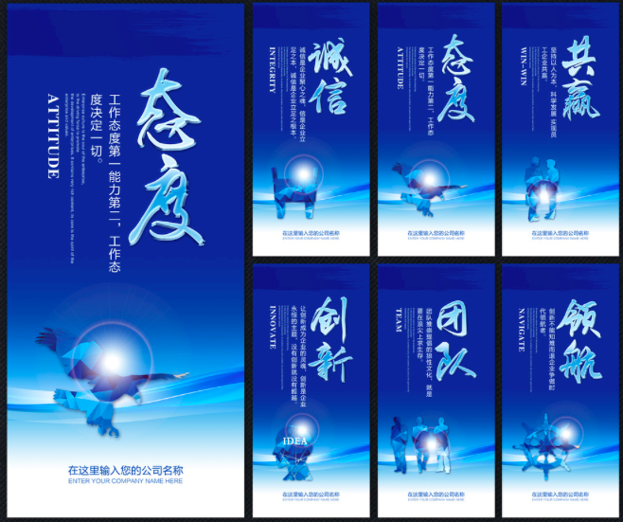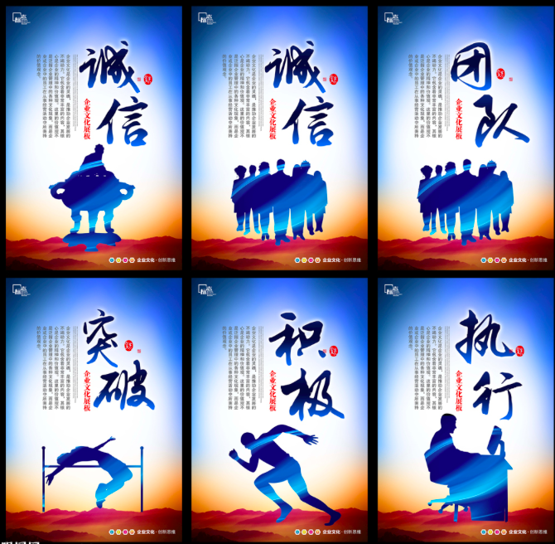

参考图案

**9张海报（海报主题为9个核心价值观词语+图画）**

**VWPF的核心价值观**

卓越，高效，创新，尊重，合作，担当，合规，诚信，务实